（天气、气候）中考题集锦
1．(05深圳市)日常生活中，天气预报描述的两个基本要素是( B )
A、气压和风 B、气温和降水
C、气压和湿度 D、空气质量和风
2．(四省区04中考)一位诗人在登山过程中发出了“人间四月芳菲尽，山寺桃花始盛开”的感叹，这句诗所反映的影响气候的因素是( B )。
A．纬度位置 B．地形地势 C．海陆位置 D．人类活动
3．(04深圳市南山区)下列灾害在深圳市发生频率最高的是( B )。
A．冰雹 B．台风 C．沙尘暴 D．地震
4．(04深圳市南山区)某人向北行走，感觉到无风，但观察周围的树叶确实被风吹动，此时风向是(D )。 A．向东 B．向西 C．向南 D．向北
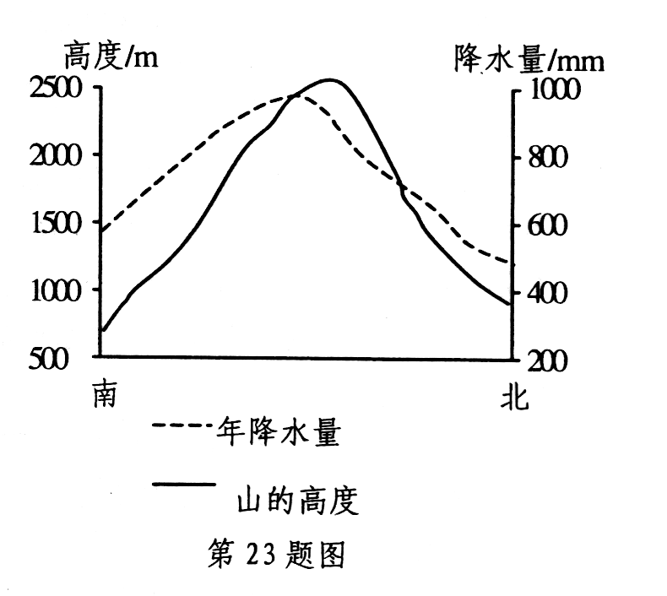
5. (05湖州市)降水量的单位是（ A ）
A.毫米 B.毫米³/小时 C.毫米³ D.厘米³
6．(05舟山市)如图所示是我国东部某座大山南北坡的年降水量情况。从图中可以看出 （ B ）
A．这种降水量的变化主要是受海陆位置的影响
B．在一定高度内，降水量随地势的升高而增加
C．山的南坡是背风坡，北坡是迎风坡
D．山的北坡比南坡多雨
7． (05年无锡)小明阅读了下表后，得出了一些结论，其中错误的是[ D ]
几种物质的比热容c/[J·(㎏·℃)⁻¹]
水 | 4.2×10³ | 干泥土 | 0.84×10³
冰 | 2.1×10³ | 铜 | 0.39×10³
煤油 | 2.1×10³ | 铅 | 0.13×10³
水银 | 0.14×10³ | 砂石 | 0.92×10³
A、沿海地区昼夜温差比内陆地区小
B、同种在不同状态下，其比热容不同
C、质量相等的铜块和铅块，升高相同的温度，铜块吸热多
D、液体的比热容都比固体大
8.( 05黄岗课改)夏天，坐在湖边的树底下，风吹来人感到凉爽.对其原因，下列分析中,正确的是( B )
A.水的比热容大，湖水吸热温度升高较快 B.树叶里水蒸发带走大量的热
C.风减慢了人体表面汗液的蒸发 D.地形宽旷，不利于散热
9.(2005宜昌)“早穿皮袄午穿纱，围着火炉吃西瓜。”这句谚语反映了我国新疆的某些地区夏季昼夜气温变化显著.其主要原因是砂石比水具有较小的( C )
A.热量 B.密度 C.比热容 D.内能
10、（湖北省孝感）下列现象中没有利用大气压强的是（ A ）
A．把药液注射进肌肉里 B．用吸管吸瓶中的饮料
C．茶壶上留有小孔 D．利用离心水泵抽水
11．春天是放风筝的好季节。风筝在空气中飞行利用了下列什么原理 （ C ）
A．风筝下方空气流动速度小，空气压强小 B．风筝下方空气流动速度大，空气压强大
C．风筝上方空气流动速度大，空气压强小 D．风筝上方空气流动速度小，空气压强大
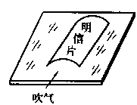
12．如图12-55所示，将一张明信片沿着其边长弯成弧形放在玻璃台面上，形成一座“拱桥”，当你对着“拱桥”使劲吹气时，你会发现（ D ）
图13-58

A．“纸桥”被吹开较长的距离 B．“纸桥”被吹开较短的距离
C．“纸桥”被吹得上下跳动几下 D．“纸桥”紧贴桌面不动
13．登山运动员徒手攀登海拔较高的山峰，在继续攀登海拔4 000m以上高度时，尽管经过充足的休息后再爬，但是越往上爬越感觉到乏力，出现头晕、耳鸣和恶心等现象，其主要原因（ C ）
A．山峰陡峭，人体能量消耗大 B．高处气温太低
C．高山上空气稀薄，气压偏低 D．该运动员体质太差
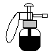
14．在全国人民众志成城防治“非典”的战役中，常用如图13-46所示的喷壶来喷药消毒．下列关于它在喷药时的说法中正确的是 ( C )
图13-46
A．喷壶把药液汽化了 B．喷壶把药液液化了
C．喷壶内气压大于外界大气压 D．喷壶内气压小于外界大气压
15、下列情况中会使大气压变小的是（ D ）
A．从高山顶下山的过程中B．从赤道向北极运动过程中
C．从室内到室外的过程中 D．从一楼上升到九楼的过程中
二、填空题
16.（2005湛江）湛江是一个美丽的海滨城市，气候宜人，昼夜温差小，这是由于海水的
比热容比沙石的比热容____大___的缘故(填“大”或“小”)．但由于工业和交通每天消耗大量燃料，大部分成为环境热源，城市人口过多、高楼林立等原因，从而使市区温度比乡村温度高，这就是人们常说的_______热岛__效应．近几年来，湛江市区增加了大量绿地，绿地中的人工湖具有“吸热”功能，某人工湖的湖水质量约为2×10⁷kg，当水温升高2⁰C时，则湖水吸收的热量为___1.68×10¹¹_J，盛夏时节能大大减弱周围地区的上述效应．[水的比热容为4.2×10³J／(kg·℃)]
17．如图13-55所示两船近距离并排行驶时将会 靠拢 ，这是因为两船内侧水的流速 大 于两船外侧水的流速，造成了两船内侧水的压强 小 于外侧水的压强的原因（选填“大”、“小”或“等”）。
18．打开自来水龙头，使自来水流过如图13-56所示的玻璃管，在A、B、C三处，水的流速较大的是 B 处，压强较小的是 B 处（选填“ A”“B”或“C”）。
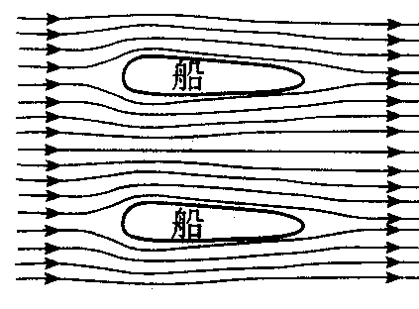
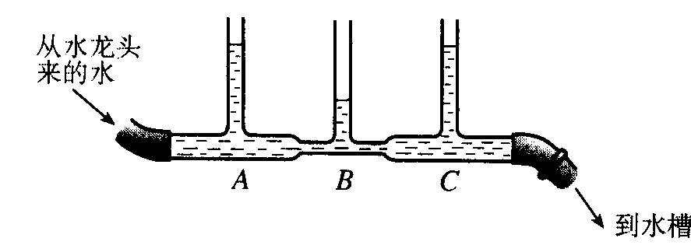
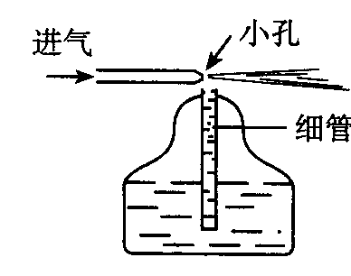
19．如图13-57所示，是喷雾器的原理示意图，当空气从小孔迅速流出，小孔附近空气的流速较大，压强 较小 容器里液面上方的空气压强，液体就沿细管上升，从管口中流出后，受气流的冲击，被喷成雾状。（题型二）
图13-55
图13-56
图13-57
20、 小明想用如下的方法测量大气压强：将一个面积为1×10⁻³m²的吸盘按在光滑水平桌面上，挤出里面的空气，用最大刻度值是5N的弹簧测力计测量大气压力（如图13-40所示），然后计算大气压强。若大气压强为1.01×10⁵Pa,则吸盘受到的大气压力是101N。小明发现不能用这个测力计完成测量，其原因是___因为所需测量的力大于弹簧测力计的量程．__。
图13-40
21．2003年5月22日，国内各大报纸报道了中国登山队再次登上高度为8848.13m的珠峰。登山运动员从高山顶返回到山脚宿营地时，随身携带的气压计的数值将变小（选填“变大”、“变小”或“不变”）。
22．宋朝的著名文学家范成大到海拔3 700m的峨眉山旅游，发现在山上“煮米不成饭”，他认为是因为山上的泉水太寒冷，故有“万古冰雪之法汁”之说，其实这是由于高山上的气压 导致水的 沸点变小 的缘故。
23．(四省区04中考)下图是我国部分城市某日的天气预报图。请根据天气符号在表中填写有关城市的天气状况．
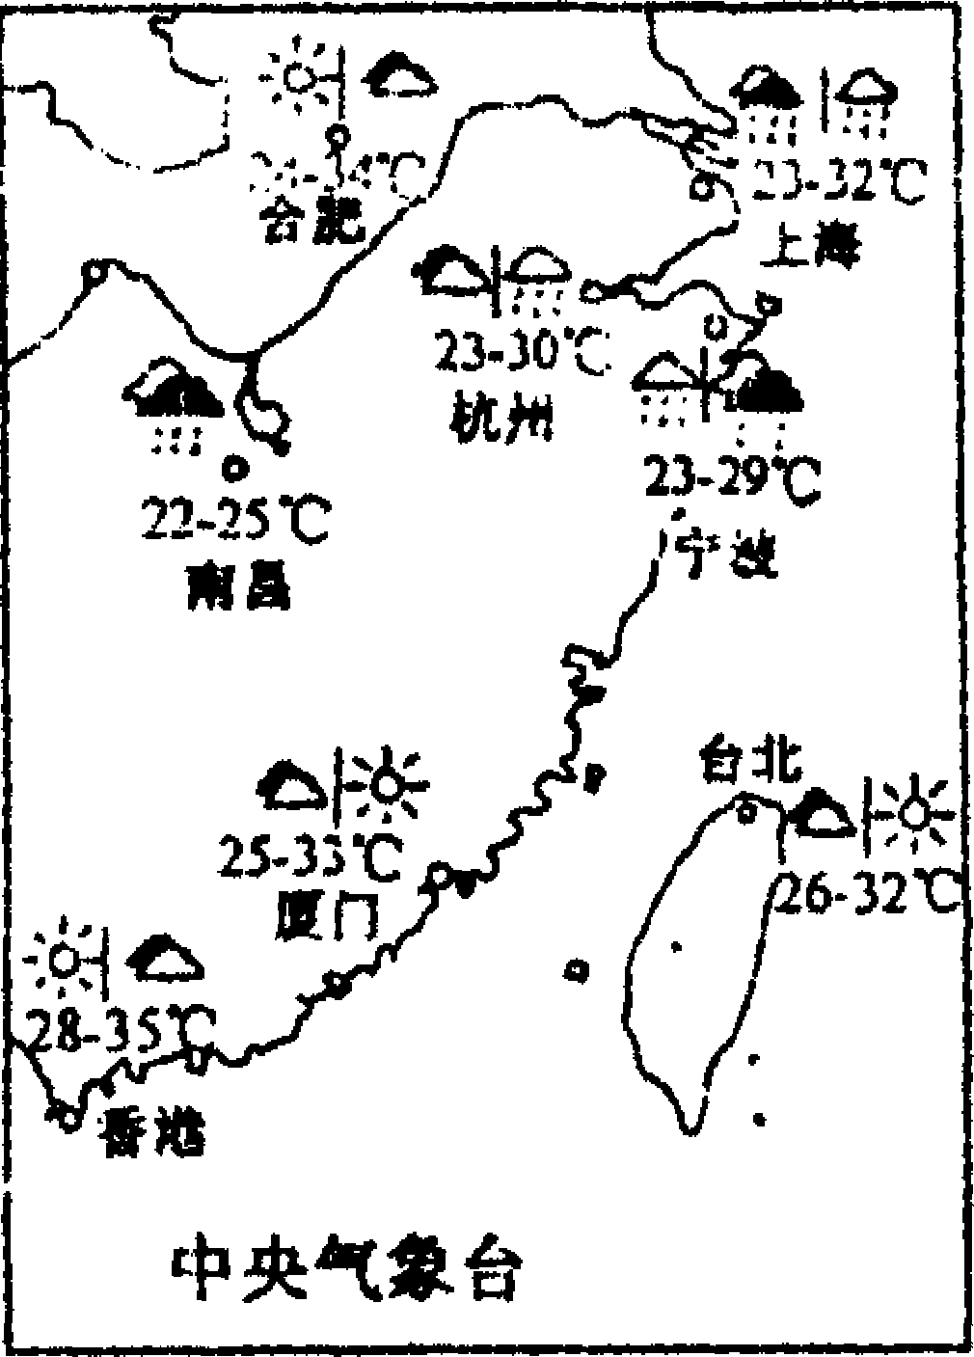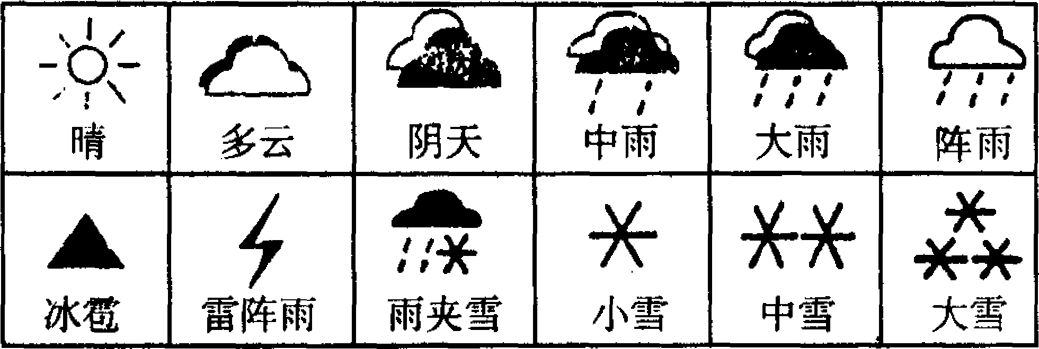
天气预报中的部分常用夭气符号
城市 | 天气状况
上海
厦门
24．(四省区04中考)下面是我国境内A、B、C三个地方的各月气温曲线和降水量柱状图，请读图回答。
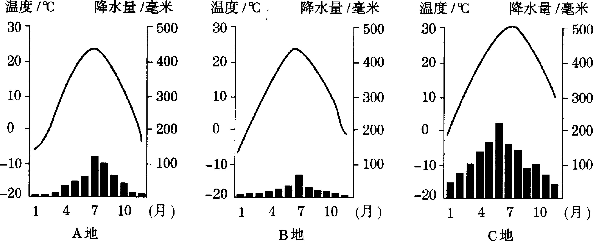
(1)你所在地区的各月气温和降水量与 地类似。
(2)相比较而言，如果植被遭到破坏， 地更容易引起土地的沙漠化。
(3)如果三地的排涝条件相当，洪涝灾害最容易在 地发生。
25．(04深圳市南山区)右图是某地的气温和降水图，由图分析可知：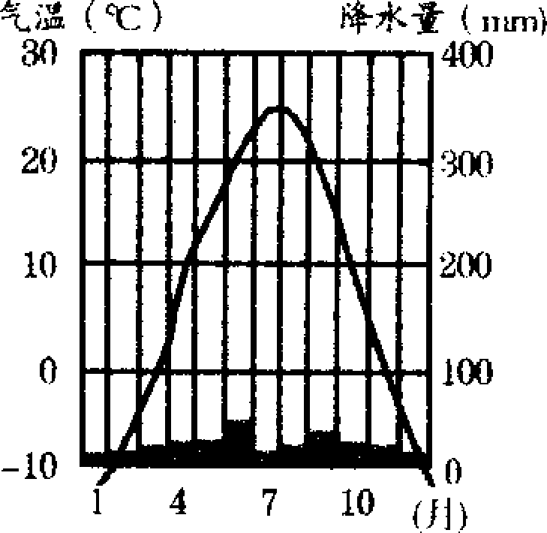
(1)该地气温特征是： ；
(2)该地降水特征是： 。
26．(04深圳市南山区)右图是我国东部某地的等高线地形图：
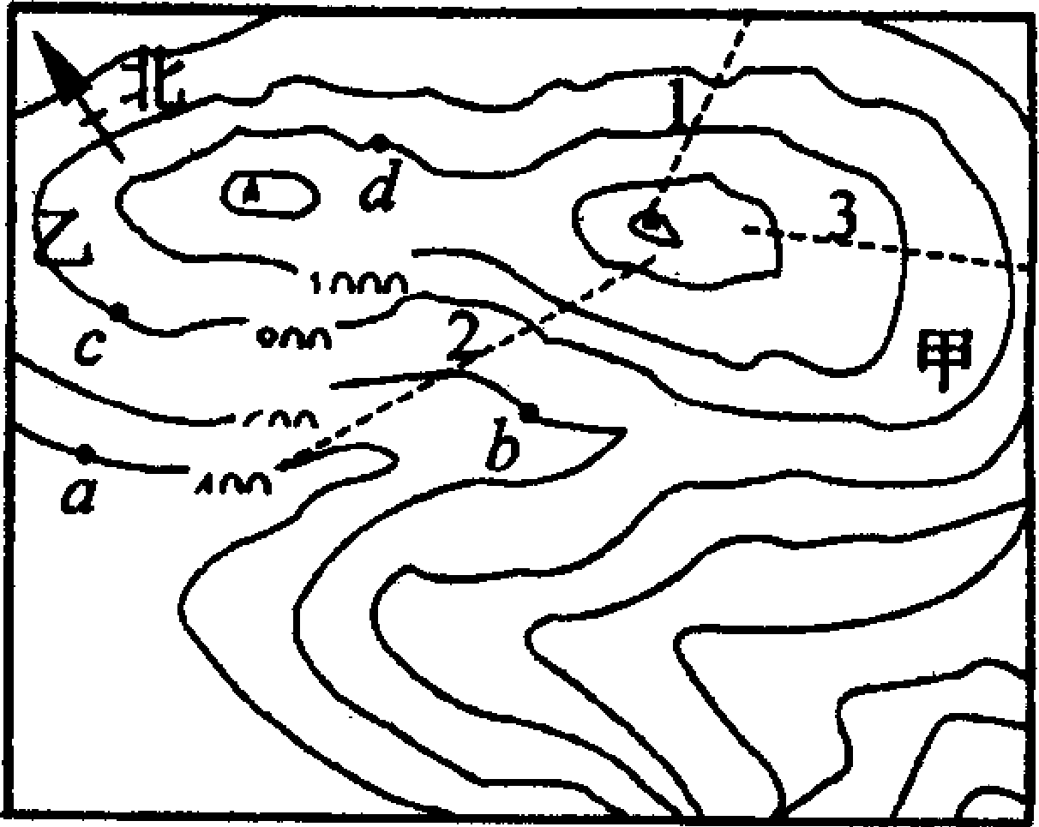
(1)在1、2、3三条登山路线中，坡度最缓的是 号路线。(填代号)
(2)据考察，甲坡植物比乙坡植物生长得好，原因可能是
(3)登山者分别在a、b、c、d四处时，他(她)的重力势能在 处最大。(填代号)
23．大雨转阵雨，最低气温23℃、最高气温32℃
多云转晴，最低气温2 5℃、最高气温3 3℃
24．(1)A(曲沃) B(乌海或灵武) C(长沙) (2)B(3)C
注：每空2分。
25．(1)夏季气温高，冬季气温较低 (2)年降水量较少(低)(降水稀少也可)
26．(1)3 (2)甲坡向阳，温度和光照条件较好；甲坡位于东南(夏)季风的迎风坡，降水丰富(答出一点即可) (3)d
27.【2005宿迁】为精确测量世界屋脊——喜马拉雅山的高度，2005年中国科学院组织
科考队利用现代测量技术对喜马拉雅山主峰峰顶进行重新测量。测量考察中，科考队员们戴着墨镜，身穿防寒羽绒服，背着氧气瓶，手拿尖头冰镐，脚蹬防滑靴。他们不畏艰难险阻，克服重重困难，终于在5月下旬完成了测量任务。根据以上情景，请你提出两个问题，并从物理学角度加以简答。
例：问题：科考队员为什么要使用尖头的冰镐？
简答：使用尖头冰镐，可以增大对封冻雪地的压强。
问题1：
简答：
问题2：
简答：
27. 问题1：墨镜的作用是什么？（为什么他们要戴墨镜呢？）
简答：高山上白雪皑皑，阳光反射强烈，戴墨镜可防止强光伤眼。
问题2：他们为什么要背氧气瓶？（氧气有什么作用？）
简答：高山上气压低，空气稀薄，缺氧。
问题3：防寒羽绒服有什么作用？
简答：高山上气温低，羽绒是热的不良导体，可起到保暖作用。
问题4：防滑靴有什么作用？
简答：防滑靴可增大摩擦，便于蹬山。
三、分析计算题
28.【2005宁夏课改】近年来，银川市开挖河道，恢复被排干的湖泊，扩大了城市的湖泊请你结合所学的热学知识，谈谈这对城市气候可能会产生什么影响？
28（1)扩大城市的水面，增大了水的蒸发，可增大空气湿度或可以降低气温。
(2)由于水的比热容较大，可适当减小昼夜温差或对气温变化有调节作用。
29.【2005江西】我市在抓好经济发展的同时，还注意抓好生态环境工作，发动群众大量植树造林，森林覆盖率较高，居全国先进行列．植树造林既可提高农民经济收入，又可以优化生态环境，调节气温．据某新闻媒体报道，一万平方米的森林每秒钟吸收的太阳能约为1.2×l0⁵J，如果这些太阳能全部被初温为25℃，质量为50kg的干泥土所吸收，那么可使这些干泥土的温度升高到多少℃? [干泥土的比热容c=0．8×10³J／(kg·℃)]
29、设太阳能为Q1，干泥土吸收的热量为Q2，按题意则有：
Q₂=1．2 ×10⁵ J Q₂=cm(t-t0)
则干泥土的温度升高到： t=28℃
有的跑车在车的尾部设计安装了一种“气流偏导器”，它的上表面平直，底部呈弧形凸起，相当于一个倒置的翅膀（如图13-54所示），这主要是为了让跑车高速行驶时，车轮能更好地抓紧地面。请解释其中道理。（安徽省芜湖市2004年中考题）
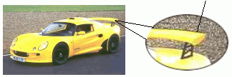
图13-54
气 流 偏 导 器

答 由于气流偏导器上表面平直，下表面凸起，所以当跑车高速行驶时，流过气流偏导器上方的空气流速较慢，压强较大；而流过下方的空气速度较快，压强较小。这样，偏导器上下方所受的压力差形成了一个向下的力，从而使车对地面的压力增大，摩擦力随之增大，提高了车轮的着地性能。
30、（广西桂林市2004年中考题）张强同学家的高压锅盖上标有“××铝制品厂18cm压力锅”的字样，他测得高压锅限压阀的质量为70g，排气孔的横截面积约为10mm²．问这个高压锅工作时，其内部水蒸气的最大压强为多大?若锅盖面积为260cm²，则它所能承受的压力至少多大才能保证安全?(设大气压P₀=10⁵pa)
